**Шило Павел (Szyło Paweł)**

12 марта 1783 г – крещение сына Захарыя (РГИА 823-2-18, лист 223об, №6/1783-р (коп)).

19 декабря 1787 года – крещение сына Бонифатыя (НИАБ 136-13-894, лист 3, №64/1787-р (ориг)).

4 августа 1790 года – крещение дочери К… (НИАБ 136-13-894, лист 10об, №55/1790-р (ориг)).

**РГИА 823-2-18:** Лист 223об. **Метрическая запись №6/1783-р (коп).**

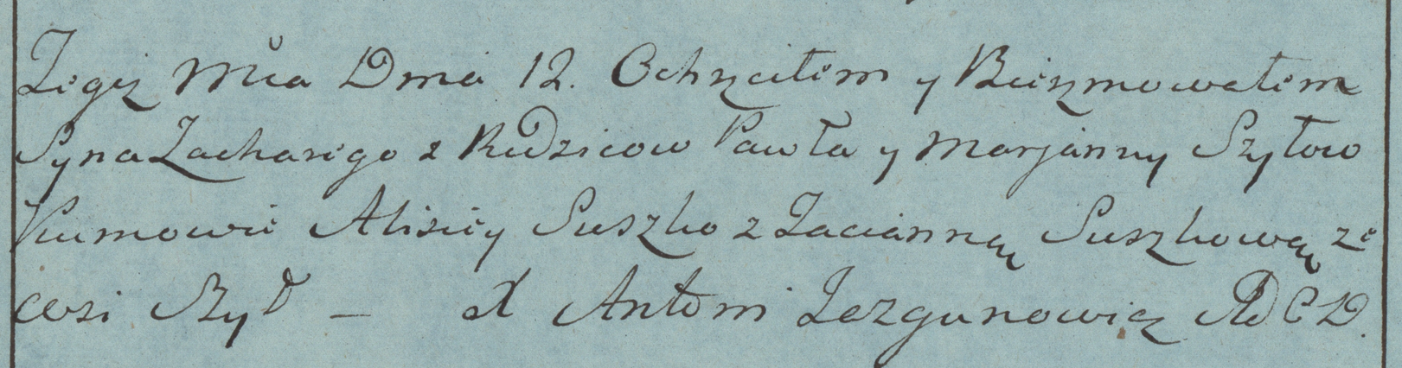

Дедиловичская Покровская церковь. 12 марта 1783 года. Метрическая запись о крещении.

Szyło Zachary – сын родителей с деревни Шилы.

Szyło Paweł – отец.

Szyłowa Marjanna – мать.

Suszko Alisiey– кум.

Suszkowa Tacianna- кума.

Jazgunowicz Antoni– ксёндз.

**НИАБ 136-13-894:** Лист 3. **Метрическая запись №64/1787-р (ориг).**

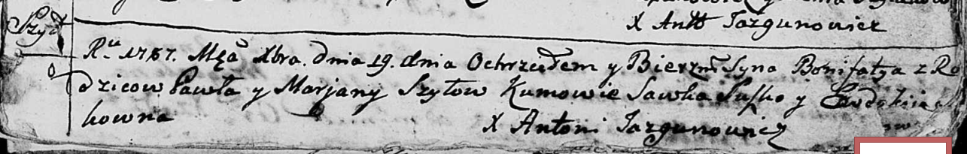

Дедиловичская Покровская церковь. 19 декабря 1787 года. Метрическая запись о крещении.

Szyło Bonifaty – сын родителей с деревни Шилы.

Szyło Paweł – отец.

Szyłowa Marjana – мать.

Suszko Sawka - кум.

Suszkowna? Ewdokija - кума.

Jazgunowicz Antoni – ксёндз

**НИАБ 136-13-894:** Лист 10об. **Метрическая запись №55/1790-р (ориг).**

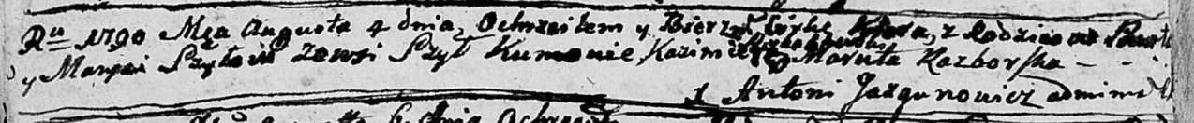

Дедиловичская Покровская церковь. 4 августа 1790 года. Метрическая запись о крещении.

Szyłowna K... – дочь родителей с деревни Шилы.

Szyło Paweł – отец.

Szyłowa Marysia – мать.

...ski Kazimierz - кум.

Rozborska Maruta - кума.

Jazgunowicz Antoni – ксёндз.